UNIT 7
Lesson 3 – A CLASS OF THEIR OWN
1a) Listen to your teacher read the sentences.
Circle the expressions in green.
Poslušaj svog učitelja kako čita rečenice. Zaokruži izraze u zelenom.
1 The Sun doesn't shine in the deepest sea. 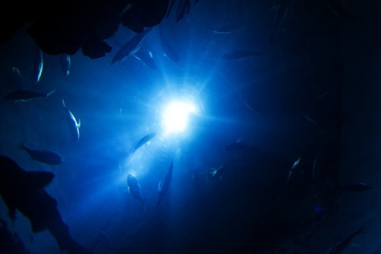
T
Sunce ne sije u najvišim dubinama.

2 Yaks 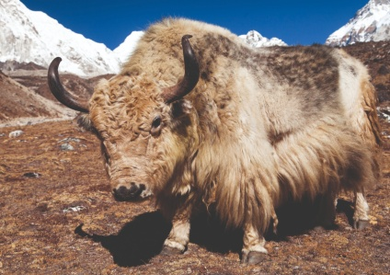 and chamois 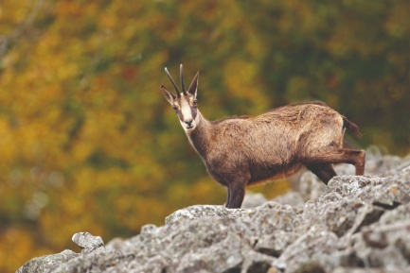 live
Jakovi i divokoze žive
in some of the highest mountains. 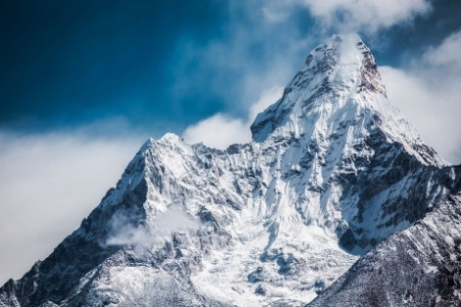
na nekim od najviših planina.

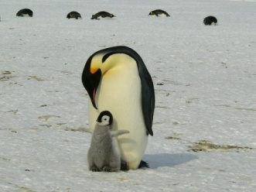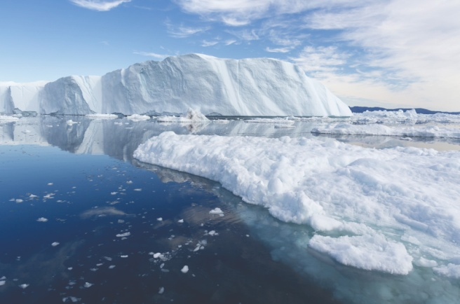
3 Penguins are birds that live in the coldest places.
Pingvini su ptice koje žive u najhladnijim mjestima.

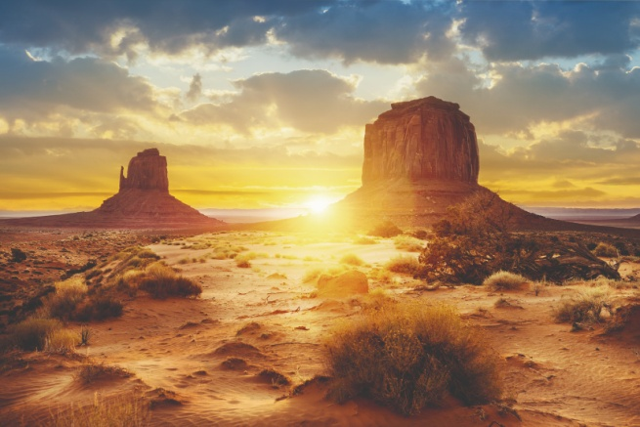
4 Some animals sleep during the hottest part of summer.
Neke životinje prespavaju najtopliji dio ljeta.

The fennec fox 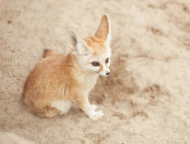 is the smallest of all foxes.
Pustinjske lisice su najmanje od svih lisica.

b) Listen to your teacher read the sentences again.
Write T for true sentences and F for false sentences.
Poslušaj svog učitelja kako još jednom čita rečenice.
Upiši u prazne okvire T za točne i F za netočne rečenice.

2 a) Tia and Ollie are talking about Ollie's school yearbook.
Listen to your teacher read the sentences.
Underline ____ the expressions in green.
Tia i Ollie razgovaraju o Ollijevom školskom godišnjaku.
Poslušaj svog učitelja kako čita rečenice. Podcrtaj izraze u zelenom.

1 Ira is the cleverest.
Ira je najpametnija.
2 George is the youngest.
George je najmlađi.
3 Erick is the tallest.
Erick je najviši.
4 Bill is the funniest.
Bill je najduhovitiji.
5 Stephanie is the fastest.
Stephanie je najbrža.

b) Circle the words you hear.
Poslušaj Tiju i Ollija kako razgovaraju o školskom godišnjaku.
Zaokruži riječi koje čuješ.

the tallest short the youngest big
(najviši) (nizak) (najmlađi) (velik)
the funniest the fastest the cleverest
(najduhovitiji) (najbrži) (najpametniji)

c) Listen to your teacher read the sentences once again.
Match the children to their descripitions.
Write their names in the empty frames.
Poslušaj svog učitelja kako čita rečenice još jednom.
Upari djecu i njihove opise. Upiši njihova imena u prazne okvire.
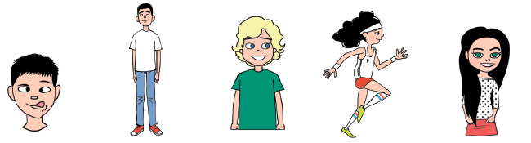
BILL

1 Ira is the cleverest.
Ira je najpametnija.

2 George is the youngest.
George je najmlađi.

3 Erick is the tallest.
Erick je najviši.

4 Bill is the funniest.
Bill je najduhovitiji.

5 Stephanie is the fastest.
Stephanie je najbrža.

3 Talk to your classmate. Answer the questions.
1 Who is the youngest?
Tko je najmlađi?
________________ is the youngest.
2 Who is the tallest?
Tko je najviši?
_______________ is the tallest.

3 Who is the funniest?
Tko je najduhovitiji?
_______________ is the funniest.

4 Who is the fastest?
Tko je najbrži?
________________ is the fastest.

4 a) Read the questions and underline the expressions in green.
Pročitaj pitanja i podcrtaj izraze u zelenom.
b) Answer the questions about your class in groups.
Odgovori na ova pitanja o svom razredu u grupi.
1 Who is the most creative student in your class?
Koji je učenik najkreativniji (ima puno različitih ideja) u vešem razredu?

The most creative student in our class is __________ .

2 Who is the most helpful student in your class?
Koji je učenik najviše pomaže drugima?

The most helpful student in out class is ___________ .

3 What is the most difficult subject in 5th grade?
Koji je najteži predmet u petom razredu?

The most difficult subject in 5th grade is __________ .

